Научно-исследовательский проект

БИОЦИДНЫЕ СТРОИТЕЛЬНЫЕ МАТЕРИАЛЫ С ПРИМЕНЕНИЕМ
НАНОЧАСТИЦ СЕРЕБРА

Автор проекта: Романикова Ульяна Евгеньевна Обучающаяся 10 класса
МБОУ «Гимназия №7» г. Брянска

Брянск 2021

Содержание
1. Научная, исследовательская и практическая проблемы, которые решает проект…………………………………………………………………. 3
2. Описание решения…………………………………………………… 3
3. Цель проекта…………………………………………………………. 4
4. Задачи………………………………………………………………… 4
5. Материалы и методы………………………………………………... 4
- Результаты исследования 5
Заключение 8
Список литературы 9

Научная, исследовательская и практическая проблемы, которые решает проект
В настоящее время проблеме повышения долговечности изделий и конструкция зданий и сооружений уделяется все большее внимание. Это обусловлено тем, что в связи с постоянной химизацией народного хозяйства, расширением внедрений биотехнологических процессов в производство на строительные материалы и изделия воздействует все большее количество агрессивных сред, одними из которых являются микроорганизмы и продукты их метаболизма. Установлено, что более 50% общего объема регистрируемых в мире повреждений связано с деятельностью микроорганизмов. Биоповреждениям подвержены практически все материалы, в том числе цементные растворы и бетоны, которые эксплуатируются в условиях, благоприятных для размножения микроорганизмов: на мясомолочных комбинатах, в овощехранилищах, животноводческих зданиях и т. д.
Из различных видов микроорганизмов наибольшее повреждающее действие на промышленные и строительные материалы оказывают мицелиальные грибы.
Разрушающее действие микромицетов на каменные строительные материалы, в том числе бетон, обусловлено агрессивным воздействием метаболитов грибов (органических кислот, окислительно-восстановительных и гидролитических ферментов) на отдельные компоненты материалов.
Во всем мире активно развиваются и внедряются в практику нанотехнологические методы. Большое количество работ посвящено исследованиям по применению наноразмерных частиц металлов для придания биостойкости различным материалам. Так, наночастицы серебра могут вызывать гибель более 600 разных видов грибов, бактерий и вирусов.

Описание решения
Одним из наиболее эффективных и длительно действующих способов защиты строительных материалов и конструкций от поражений микроорганизмами является применение биоцидных препаратов.

Определенным решением проблемы является использование биоцидных добавок в строительные материалы. В качестве неорганических антимикробных систем используются соединения меди, хрома, цинка, серебра, а также оловоорганических биоцид. Из полимерных соединений широко используются соединения на основе гуанидина. Однако указанные добавки получают из ароматических углеводородов по сложной химической технологии. В связи с этим, существует необходимость в поиске доступных и экологически безопасных способов синтеза химических веществ, вводимых в состав материалов с целью придания им биоцидности (предотвращения поселения и размножения на поверхности и в структуре микроорганизмов- биодеструкторов).

Цель проекта
Исследование влияния гидрозоля наночастиц серебра (НЧС) на биоцидные свойства (фунгицидность) строительных материалов на основе цементных систем.

Задачи
- Синтез гидрозоля НЧС цитратным методом, основанным на восстановлении ионов серебра цитратом натрия.
- Исследование свойств гидрозоля НЧС (морфологии и устойчивости частиц).
- Анализ влияния гидрозоля НЧС, вводимого в состав цементных систем, на их стойкость к воздействию микроогранизмов-биодеструкторов, в частности мицелиальных грибов.

Материалы и методы
В качестве исходных материалов для синтеза гидрозоля НЧС применялись: серебро азотнокислое, цитрат натрия безводный, глюкоза, дистиллированная вода.
Синтез гидрозоля НЧС осуществлялся цитратным методом Туркевича, принцип которого заключается в получение наночастиц серебра. Стабилизатором и восстановителем служит цитрат-анион, который

получается при растворении в воде трехзамещенной натриевой соли лимонной кислоты.
Для исследования морфологии и устойчивости гидрозоля НЧС применялись: оптическая микроскопия (металлографический оптический микроскоп ММР-3), спектрофотомерия (спектрофотометр УФ-1200).
Образцы цементных систем изготавливались из смесей белого цемента и дистиллированной воды, которые заливались в стерильные чашки Петри. Тестирование на фунгицидность проводилось в соответствии с ГОСТ 9.048 путем инокуляции (искусственного заражения) испытуемых образцов микроорганизмами-деструкторами (мицелиальными грибами), питательная среда для выращивания которых состояла из агар-агара, дистиллированной воды и сахара.

6. Результаты исследования
На 1 этапе производился синтез гидрозоля НЧС цитратным методом, основанным на восстановлении ионов серебра цитратом натрия.
Для этого подготавливались водные растворы реагентов:
80 мл водного раствора нитрата серебра (AgNO₃) 3,75×10⁻⁴М; 15 мл раствора цитрата натрия Na₃C₆H₅O₇ 0,0125М;
5 мл 0,1М раствора глюкозы (C₆H₁₂O₆);
Раствор доводили до кипения, после чего оставляли до появления светло-жёлтой окраски. Получили устойчивый гидрозоль НЧС, морфология частиц которого представлена на рисунке 1.
На 2 этапе было проведено исследование свойств гидрозоля НЧС (морфологии и устойчивости частиц).
На 3 этапе осуществлялся анализ биоцидных свойств гидрозоля НЧС по характеру воздействия на жизнедеятельность и отмирание микроорганизмов (бактерий, грибов) на поверхности бетона.
Для этого в стерильные чашки Петри заливали питательную среду (1/2 чайной ложки агар-агара на 60 мл воды), оставляли до застывания. После этого заносились микроорганизмы. В результате на поверхности выросли

микроорганизмы (грибы и бактерии), внешний вид которых представлен на рисунке 2.
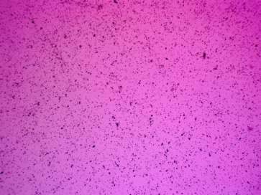
Рисунок 1 – Морфология гидрозоля НЧС

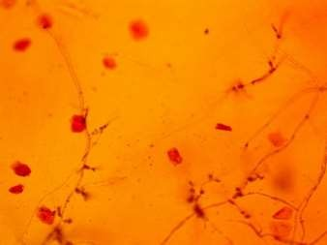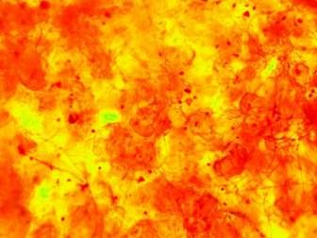
Рисунок 2 – Внешний вид микроорганизмов-деструкторов

Оценка степени биостойкости образцов испытуемых цементных систем проводилась в соответствии с таблицей 1.

Таблица 1 – Шкала степени биостойкости строительных материалов

Характеристика балла | Балл
Под микроскопом прорастания спор, конидий грибов и бактерий не  обнаружено. | 0
Под микроскопом видны проросшие споры и незначительно развитый  мицелий. Под микроскопом видны не многочисленные колонии бактерий. | 1
Под микроскопом виден развитый мицелий, возможно спороношение. Под  микроскопом видны колонии бактерий. | 2
Невооруженным глазом заметен мицелий и (или) спороношение, колонии  бактерий едва видны, но отчетливо видны под микроскопом. | 3
Невооруженным глазом отчетливо видно развитие грибов, покрывающих  менее 25% испытуемой поверхности. То же, для бактерий. | 4
Невооруженным глазом отчетливо видно развитие грибов, покрывающих  более 25% испытуемой поверхности. То же, для бактерий. | 5

Биостойкость (фунгицидность) образца цементного камня без гидрозоля НЧС оценивается в 4 балла (невооруженным глазом отчетливо видно развитие грибов, покрывающих менее 25 % испытуемой поверхности), а образца с содержанием гидрозоля НЧС в 2 балла (под микроскопом видны проросшие споры и незначительно развитые мицелии грибов), что подтверждается результатами оптической микроскопии (рисунок 3).

Микроорганизмы на поверхности образцов цементного камня, рис.3 (А-с НЧС; Б-без НЧС)
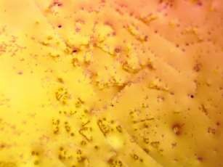
Рис.3(А) микроорганизмы на поверхности образцов цементного камня с НЧС

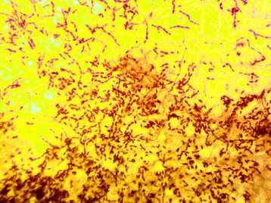
(Б)микроорганизмы на поверхности образцов цементного камня без НЧС

Заключение
- Предложены принципы повышения биоцидных свойств строительных материалов бетона с использованием гидрозоля наночастиц серебра (НЧС), получаемого цитратным методом.

- Разработан оптимальный состав гидрозоля НЧС с точки зрения размера и устойчивости его частиц (оптимальная концентрация- 3,75×10⁻⁴М) на основе нитрата серебра.

- Синтезированный гидрозоль НЧС способствует гибели микроорганизмов, поселяемых на поверхности строительных материалов из бетона. Результат достигается за счет того, что наночастицы серебра окисляются и высвобождают ионы серебра, которые нарушают работу мембранных белков, что приводит к гибели патогена.

- Установлено, что биостойкость (фунгицидность) образца цементного камня без гидрозоля НЧС в 2 раза ниже, чем образца с содержанием гидрозоля НЧС.

Личный вклад авторов в разработку проекта
Литературно-патентный анализ, постановка целей и задач, проведение исследования.
Получение гидрозоля, разработка оптимальной концентрации нитрата серебра и соотношения объемов реагентов для стабилизации гидрозоля.
Исследование НЧС на биоцидные свойства материалов по характеру воздействия на жизнедеятельность и отмирание микроорганизмов.

Литература
1. Л.Н. Кузьмина. Получение наночастиц серебра методом химического восстановления // Журнал Российского химического общества им. Д.И. Менделеева. 2007. Т. XХХ, № 8. С. 7–12
2.Патент РФ № 2448810. Способы получения наночастиц серебра / Р.Н. Галихметов, А.Г. Мустафин. – Опубл. 27.04.2012.
3.https://ceiis.mos.ru/presscenter/news/detail/8818195.html .http://nano.rudn.ru/wp-content/uploads/2014/01/Наночастицы-серебра- получение-и-применение-в-медицинских-целях.pdf
4.https://www.ncfu.ru/export/uploads/imported-from- dle/op/doclinks2017/Metod_Tehnologii_nanostruktur_11.03.04_2017.pdf
5.https://cyberleninka.ru/article/n/sintez-i-issledovanie-nanochastits-serebra-i- vozmozhnost-ih-ispolzovaniya-v-pischevoy-upakovke

